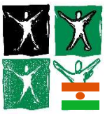

**Chlorophylle Niger**

Association de défense de l’environnement

Et d’aide au développement

Ingall - Niger

Engagement de Chlorophylle Niger

En 2017 et 2018, chlorophylle Niger a mis à la disposition du projet « assainissement et accès d’eau potable de la ville d’Ingall » 4ème phase  porté par l’association Chlorophylle France :

- un local avec bureau et armoire situé à Ingall

- une moto pour les besoins en déplacement de l’Agent du projet

pour une valeur de six cent cinquante six mille francs CFA (656 000 F CFA),

Le président

Ibrahim Alanga